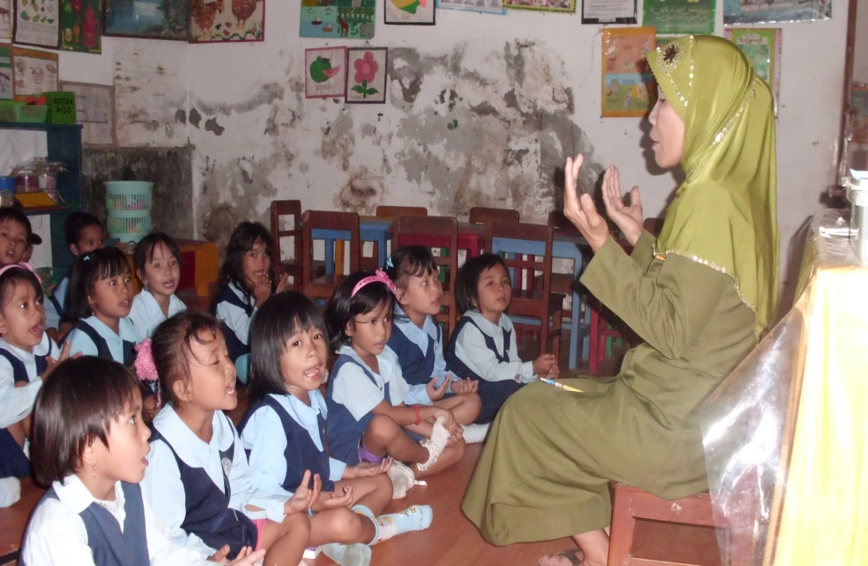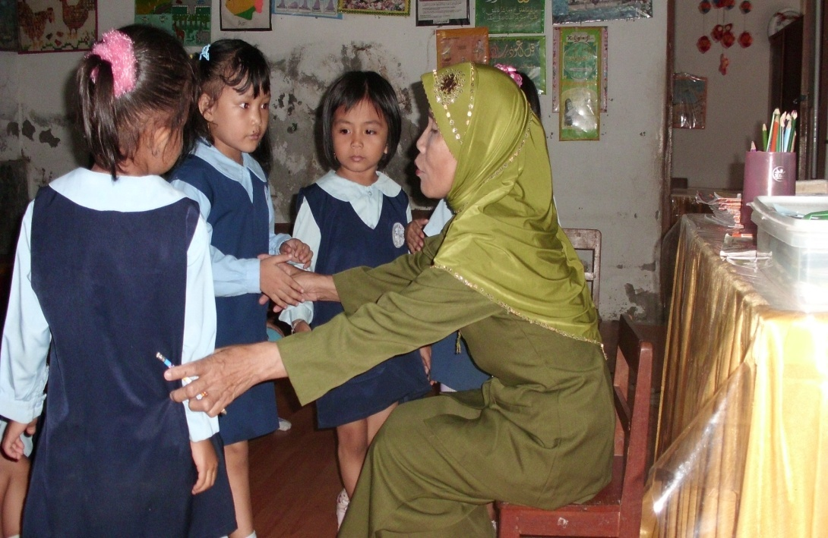

Gambar 5. Guru melibatkan anak dalam kegiatan mendongeng

Gambar 6. Guru membimbing anak berdoa sebelum pulang